Makalah Tugas Akhir
Praktikum Pemorgraman Dasar
Sistem Pengelola Daftar Belanja
Muhammad Panji Vianda (21120125140125)
Departemen Teknik Komputer, Fakultas Teknik, Universitas Diponegoro
Jl. Prof. Soedarto, Tembalang, Semarang, Indonesia

Abstrak - Komputer memiliki peran yang signifikan dalam pengembangan sistem pengelola daftar belanja, terutama dengan fitur perhitungan total harga. Sistem ini memungkinkan pengguna untuk mencatat, memonitor, dan mengelola daftar belanja secara digital, yang secara drastis mengurangi kebutuhan pencatatan manual dan potensi kesalahan manusia. Melalui antarmuka yang mudah diakses, pengguna dapat menambahkan barang, menginput harga dan jumlah, serta melihat perhitungan total harga secara otomatis dan real-time.Fitur perhitungan harga total yang terintegrasi ke dalam sistem daftar belanja meningkatkan efisiensi pengeluaran dan memungkinkan pengendalian anggaran yang lebih akurat. Dengan adanya kalkulasi otomatis, sistem juga mendukung transparansi dalam belanja rumah tangga maupun usaha kecil, membantu pengguna mengelola pengeluaran dan merencanakan pembelian berikutnya dengan lebih baik. Di samping itu, penggunaan teknologi komputer pada sistem ini memungkinkan integrasi dengan teknologi lain, seperti cloud computing dan perangkat pintar, sehingga data dapat disinkronkan dan diakses dari berbagai perangkat untuk memudahkan kolaborasi dan pelacakan yang efektif.

`

Kata Kunci : Python, Graphical User Interface
- Pendahuluan
Sistem pengelola daftar belanja dengan fitur perhitungan total harga merupakan aplikasi yang dirancang untuk membantu pengguna mencatat, mengatur, dan menghitung pengeluaran belanja dengan lebih efisien. Sistem ini memungkinkan pengguna untuk memasukkan item belanjaan, menentukan harga dan jumlah barang, serta melihat total harga yang dihitung secara otomatis. Dengan antarmuka yang intuitif, pengguna dapat dengan mudah mengelola daftar belanja mereka, baik untuk kebutuhan sehari-hari maupun untuk anggaran khusus.
Contoh aplikasi ini adalah fitur keranjang belanja pada platform e-commerce, di mana pengguna dapat menambahkan barang ke dalam keranjang, melihat harga per item, dan melihat total harga dari seluruh barang yang dipilih. Contoh lainnya adalah aplikasi belanja rumah tangga yang memungkinkan pengguna untuk mencatat barang-barang keperluan sehari-hari dan mengatur anggaran dengan menghitung total harga secara otomatis. Sistem ini sangat bermanfaat dalam memantau pengeluaran dan membantu pengguna mengelola anggaran dengan lebih baik.
Program sistem pengelola daftar belanja ini merupakan salah satu solusi dan inovasi untuk mengetahui seberapa banyak barang yang dibeli dan total harga semua barang yang dibeli. Program ini dibuat menggunakan Bahasa pemrograman python dengan adanya program ini, diharapkan dapat membantu dan memudahkan pengguna dalam mengelola daftar belanja. Adapun tujuan dari pembuatan makalah ini adalah sebagai berikut ;
- Sebagai penunjan tugas akhir Praktikum Pemrograman Dasar sebagai penerapan ilmu yang telah dipelajari selama melaksanakan praktikum
- Mengimplementasikan ilmu yang telah dipelajari selama praktikum berlangsung
- Sistem pengelola daftar belanja bertujuan untuk mengetahui informasi barang yang dibeli dan total harga dari semua barang yang dibeli

II. Dasar teori

2.1. Bahasa Python

Python adalah bahasa pemrograman yang terkenal karena sintaksnya yang sederhana dan mudah dipelajari, sehingga cocok untuk pemula namun juga cukup kuat untuk pengembangan profesional. Bahasa ini pertama kali dirilis oleh Guido van Rossum pada tahun 1991 dengan tujuan menciptakan kode yang mudah dibaca dan produktif
Python adalah bahasa pemrograman yang diinterpretasi, artinya kode dieksekusi langsung oleh interpreter tanpa perlu dikompilasi terlebih dahulu. Ini juga merupakan bahasa dinamis, di mana tipe data tidak perlu dideklarasikan secara eksplisit, dan interpreter akan menentukan tipe data secara otomatis.
Python juga dirancang sebagai bahasa tingkat tinggi, yang berarti sintaksnya mendekati bahasa manusia. Hal ini memungkinkan pengguna untuk menulis kode yang intuitif dan mudah dimengerti. Ini berbeda dengan bahasa pemrograman tingkat rendah yang lebih dekat dengan bahasa mesin
2.2. Graphical User Interface (GUI)
Graphical User Interface (GUI) adalah antarmuka yang memungkinkan interaksi antara pengguna dan perangkat lunak melalui elemen-elemen visual seperti ikon, jendela, tombol, dan menu, yang dapat diakses dengan perangkat input seperti mouse dan keyboard. GUI menggantikan antarmuka berbasis teks dengan elemen grafis yang lebih mudah diakses dan intuitif, sehingga pengguna tidak perlu mengingat perintah teks atau kode, melainkan dapat mengklik atau memilih elemen visual untuk melakukan fungsi tertentu.
GUI berperan penting dalam membuat perangkat lunak lebih ramah pengguna (user-friendly) dan mempercepat pembelajaran serta penggunaan perangkat lunak, terutama bagi pengguna non-teknis. GUI juga menggunakan teknik event-driven programming, yang berarti bahwa program bereaksi terhadap aksi pengguna, seperti mengklik tombol atau mengetik teks, memungkinkan interaksi yang responsif dan dinamis

III. Algoritma

3.1. Pseucode
- Mulai
- Menampilkan username dan password
- Masukan item – item
yang mau dibeli
- Masukan harga item – item
tersebut
- Masukan jumlah item – item tersebut
- Memilih tombol “tambah item”
Untuk menambah item ke listbox
- Jika ada item yang mau di hapus pilih item lalu pilih tombol “Hapus item”
- Setelah semua item dimasukkan ke listbox pilih tombol “Hitung total” untuk menghitung harga dari semua item yang dibeli
- Lalu untuk melihat hasilnya pilih tombol “Hasil Belanja” nantinya akan keluar belanjaan yang pengguna beli
- Jika ingin menghapus semua daftar belanja pengguna pilih tombol “Bersihkan Daftar”
- Selesai

  - Flow Chart

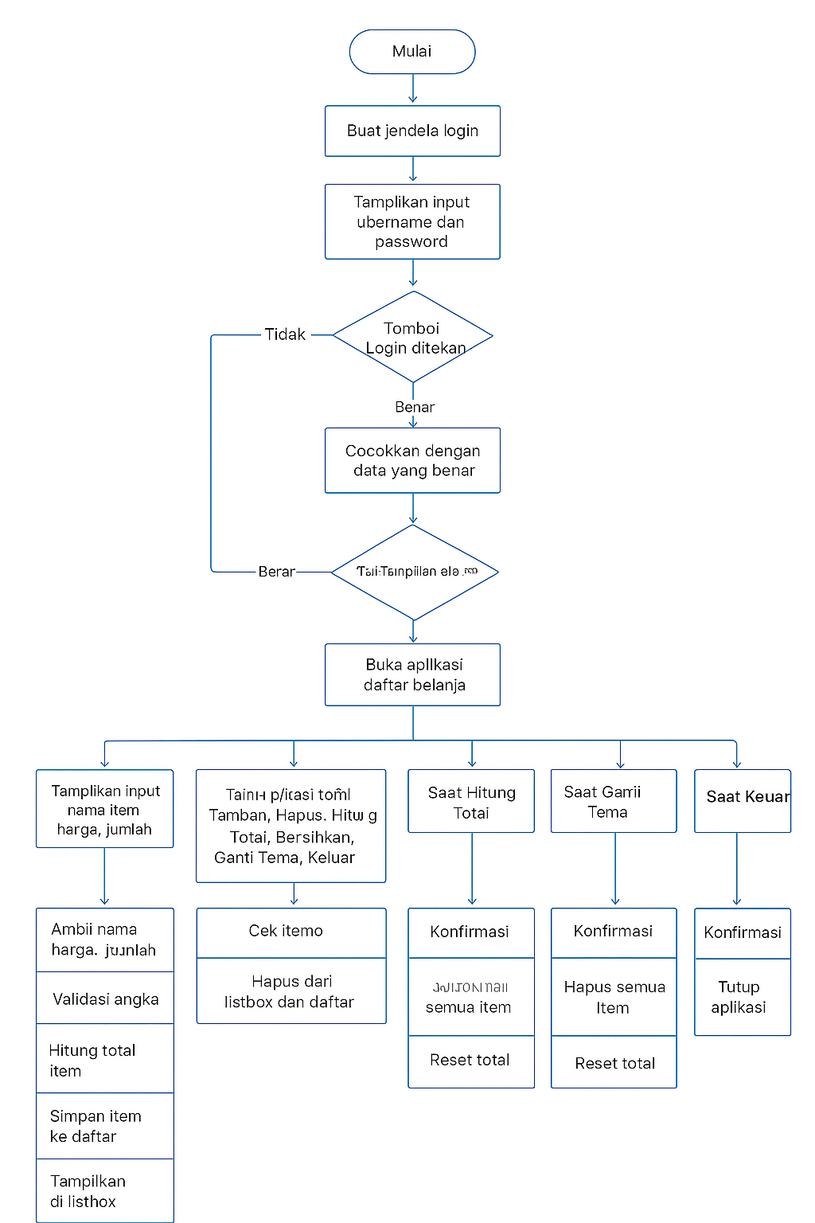

IV. Pembuatan Program

Program sistem pengelola daftar belanja ini merupakan program yang bisa memudahkan pengguna dalam mengatur, merencanakan, dan memantau daftar belanja mereka serta membantu pengguna dalam mengelola keuangan. Program ini terdiri dari 2 halaman dan 2 sub halaman.
Halaman pertama berupa input username dan password, setelah itu menampilkan halaman utama yang berisi 7 button berupa tambah item, hapus item, hitung total, bersihkan daftar, hasil belanja, ganti tema, keluar. Dan ada listbox buat item yang ditambahkan. Penjelasan rinciannya sebagai berikut :
- User akan diminta memasukkan username dan password
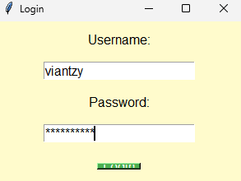
- Halaman utama terdiri dari listbox dan 7 button yaitu, “tambah item”, “hapus item”, “hitung total”, “bersihkan daftar”, “hasil belanja”, “ganti tema”, “keluar”
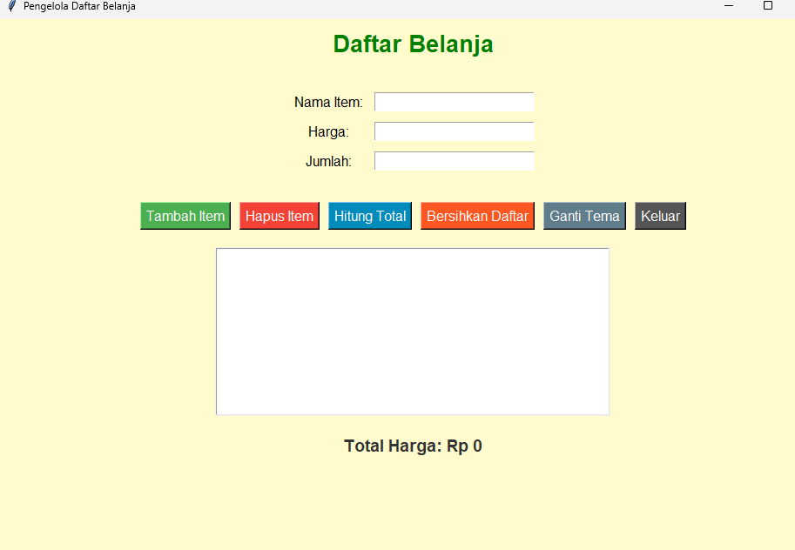
- Masukkan item yang mau dibeli beserta harganya dan berapa jumlahnya
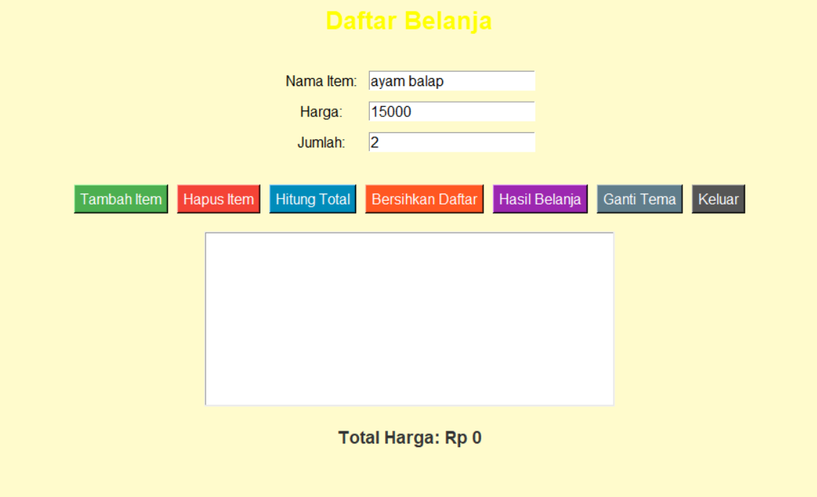
Lalu setelah klik button tambah item untuk memasukkan item ke listbox. Setelah dimasukkan ke listbox nanti akan ada muncul pop up seperti ini yang tandanya berarti item sudah masuk ke listbox

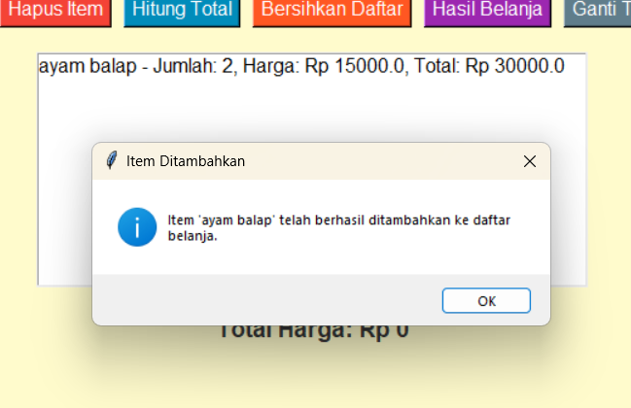
Tetapi ketika pengguna tidak memasukkan Nama item, Harga, dan Jumlah dan apabila memasukkan harga dan jumlah berupa huruf maka akan muncul sebuah message box berupa error
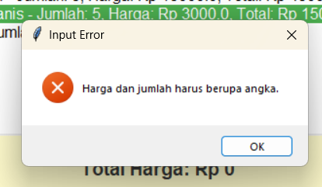
- Jika ingin menghapus sebuah item tertentu maka pilih button “hapus item”, sebelum klik button pilihlah item tersebut terlebih dahulu
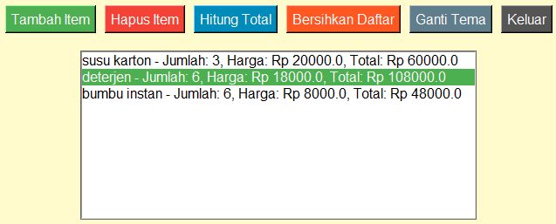
Setelah item dipilih lalu klik button “hapus item”, lalu akan muncul message box seperti ini sehingga pengguna tau item apa yang dihapus
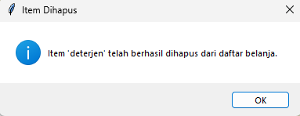
- Setelah semuanya sudah selesai dan ingin menghitung total harga pilih button “hitung total” lalu akan muncul message box seperti ini untuk meyakinkan pengguna

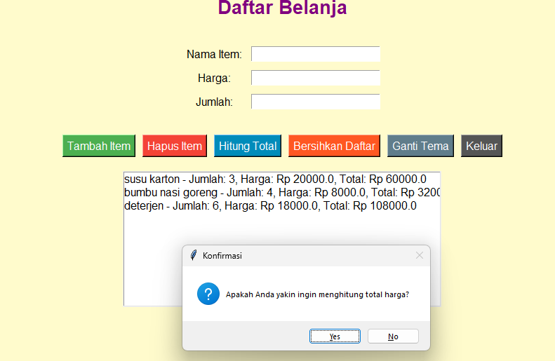Jika pengguna sudah yakin itemnya ingin di totalkan harganya maka pilih yes dan akan muncul harga totalnya melalui message box
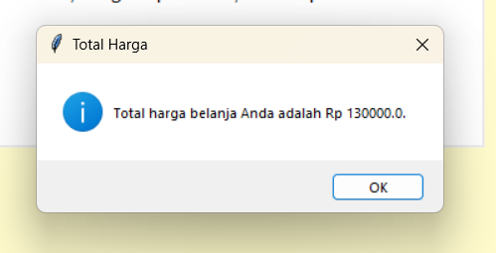

Dan total harganya akan muncul juga dibawah listboxnya
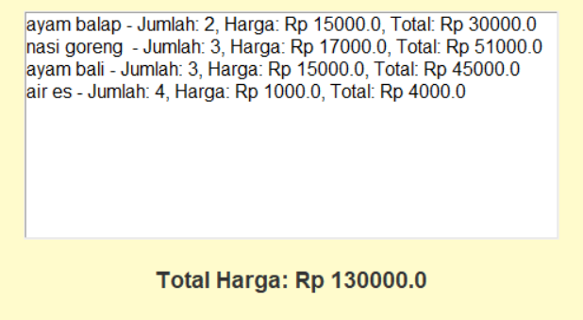
- Dan jika pengguna ingin menghapus semua daftar belanjaan maka pilih button “bersihkan daftar” maka akan muncul message box apakah pengguna ingin bener bener menghapus daftar belanjaan
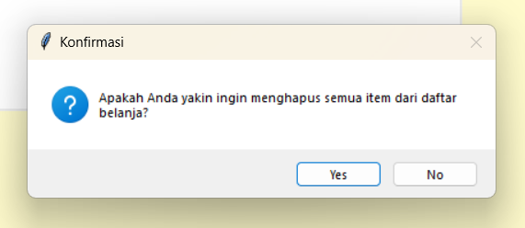
Jika pengguna sudah yakin maka plih yes maka seluruh daftar item yang sudah ada di listbox menjadi kosong dan akan muncul message box bahwa semua item berhasil dihapus dari list box
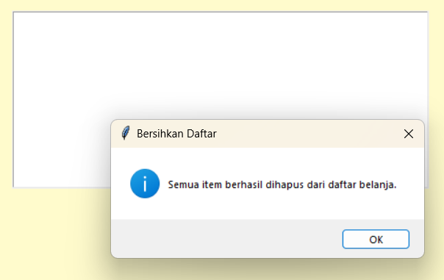

- Jika pengguna ingin mengganti menjadi tema gelap pilih button “ganti tema” maka background menjadi hitam
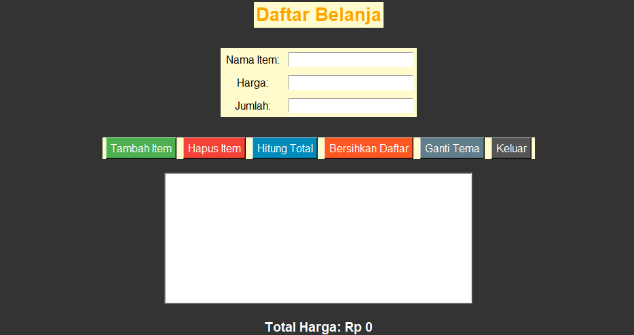
- Terakhir pada button “keluar” ketika di klik oleh pengguna akan muncul message box yang berisi konfirmasi untuk keluar dari program
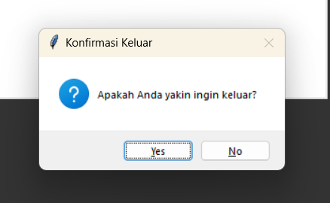

V. Penutup
Pada program sistem pengelola daftar belanja ini dapat diambil kesimpulan sebagai berikut :
- Dengan menggunakan Bahasa pemrograman Python, programmer dapet membuat program sederhana, salah satunya program Sistem Pengelola Daftar Belanja.
- Program ini menggunakan GUI (Graphical User Interface) programming dalam Visual Studio Code
- Program Sistem Pengelola Daftar Belanja mengimplementasikan penggunaan variable dan tipe data, pengkondisian, perulangan, function & method, (Object Oriented Programing) OOP, dan GUI Programming
- Program ini bisa digunakan untuk pergi ber belanja dan menghitung total belanja secara praktis

DAFTAR PUSTAKA

https://www.dicoding.com/blog/python-pengertian-contoh-penggunaan-dan-manfaat-mempelajarinya/
https://tekno.kompas.com/read/2022/11/30/03150087/pengertian-gui-cara-kerja-dan-contohnya?page=all
http://repository.unmuhjember.ac.id/513/8/ABSTRAK.pdf
https://www.petanikode.com/python-gui/

BIODATA PENULIS
 Muhammad Panji VIanda (21120125140125) lahir di Tangerang Selatan, tanggal 13 Oktober 2007. Menamatkan Pendidikan di SMAN 4 Kota Tangerang Selatan pada tahun 2025. Sudah mengenal komputer dari SMA Kelas 10 dan tertarik dengan dunia Komputer. Hal tersebut membuatnya ingin mengetahui tentang dunia Komputer dan akhirnya memutuskan untuk melanjutkan Pendidikan di Universitas Diponegoro pada program studi Teknik Komputer, Fakultas Teknik

Mengetahui,
Pembimbing Koordinator Praktikum


Gibson Lasoni Gea Sekar Mitayani
21129123129928 21120123120012

